**«Отчет по профилактике безопасности дорожного движения в МКДОУ «Детский сад № 27 «Журавушка» за март 2020года»**

**Изготовление совместно с детьми игрового макета "Улица города"**

Тема безопасности наших детей как никогда актуальна. В наше время очень важно разговаривать с детьми и обсуждать важные темы.

Мы ежедневно пользуемся дорогами, как в роли пешеходов, так и водителей. Поэтому очень важно с самых ранних лет учить ребенка  как правильно переходить улицу, чтобы он стал аккуратным пешеходом к тому часу, когда будет уже переходить дорогу совершенно самостоятельно.

Чтобы более доступно объяснять различные ситуации на дороге и на улице, мы  изготовили вот такой макет, назвали его « Улица города».

Макет предназначен как для непрерывной образовательной деятельности, так и для самостоятельного использования детей.  Данное игровое пособие по изучению ПДД и безопасности дорожного движения дошкольников можно использовать при интеграции образовательных областей: « Социализация», « Безопасность»,  «Коммуникация», «Познание». Игровой макет можно использовать для развития мелкой моторики, зрительного восприятия, социально-бытовой ориентировки, ориентировки в пространстве.

**Назначение:** обучение игровому моделированию, формирование безопасного поведения на проезжей части.  
**Цель:** изготовление макета для игрового моделирования в работе с детьми старшего дошкольного возраста.  
**Задачи:**  
- познакомить детей с правилами дорожного движения, назначением и сигналами светофора, с дорожными знаками, расширить знания о правилах безопасного поведения детей на улице;  
- активизировать детей на самостоятельную деятельность в уголке ПДД,

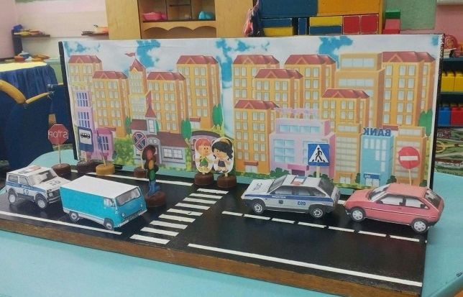

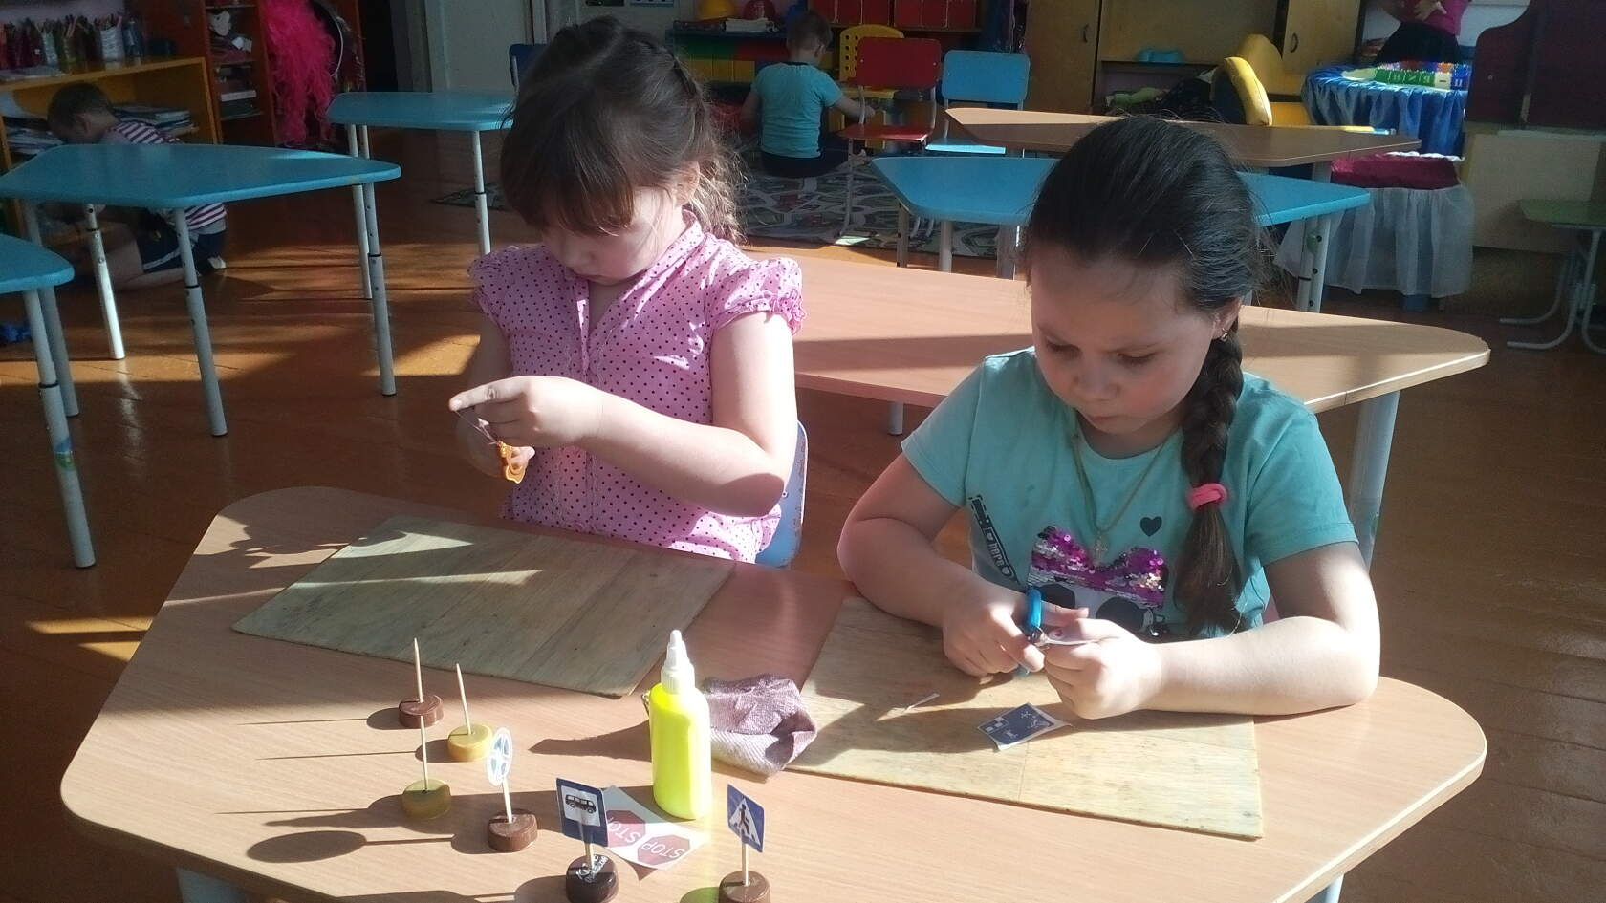На фото дети старшей возрастной группы «Смурфики»: Елизавета К. и Александра В.

На фото дети старшей возрастной группы «Смурфики»: Елизавета К. и Алина С.